附件二、科學化修剪-修剪指導員訓練班課程資訊
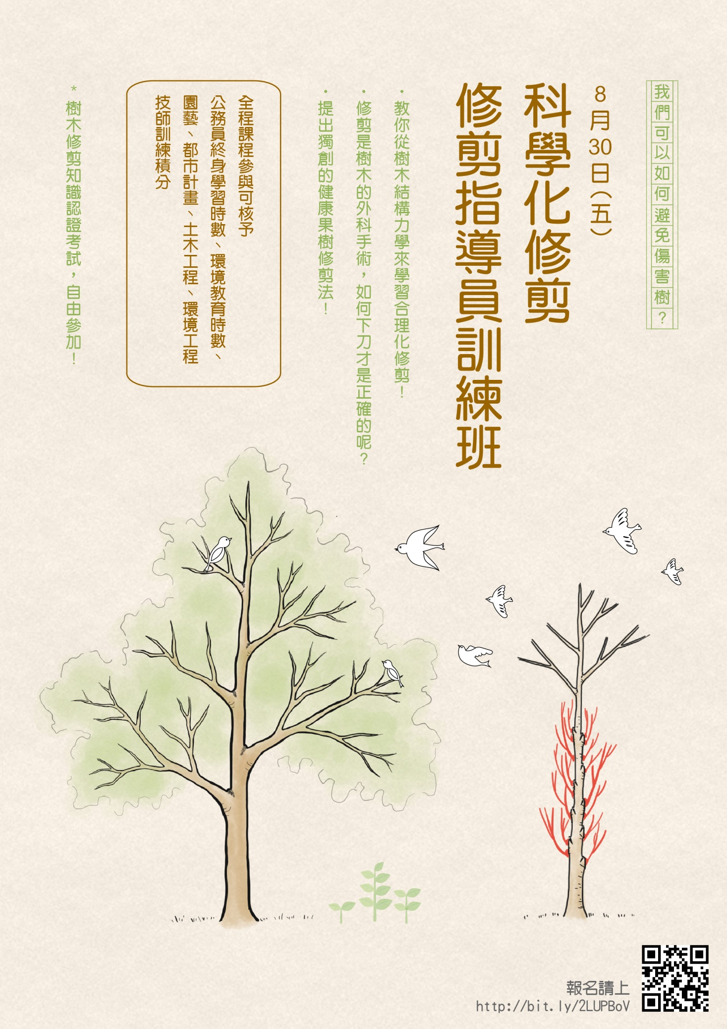

科學化修剪-修剪指導員訓練班 課程表
上課時間：2019年8月30日（五）上午9點-下午4點
認證考試：2019年8月30日（六）下午4點-5點
時間 | 課程內容 | 講師
09:00-10:00 | 科學化修剪的意義與目的 | 劉東啟博士  現職：國立中興大學園藝系副教授，日本國家認證樹醫生。
10:10-11:00 | 樹木修剪的植物生理
11:10-12:00 | 樹木的力學結構與修剪
12:10-13:30 | 用餐與午休
13:30-14:20 | 健康樹木修剪基礎與運用  （正確的修剪部位與計畫、都市理想樹型的營造技巧、棕櫚修剪的方法、灌木修剪的方法、修剪的安全時期）  健康果樹修剪的方法 | 劉東啟博士
14:30-15:20 | 樹木安全判斷技術  成功的修剪作業程序
15:30-16:00 | 交流與討論
16:10-17:00 | 樹木修剪知識認證考試(費用另計) | 監考人員

※ 報名相關資訊
- 協會官方網站 http://wetrees.org
- 報名系統 http://bit.ly/2LUPBoV
- 研習地點：國立中興大學 作物大樓一樓 國際會議廳
- 研習費：新台幣2,500元整。
- 欲參加認證者，需繳納新台幣500元整，共計新台幣3,000元整。（請於線上報名後五日內繳費，報名截止日：2019.8.26 ）
繳費方式：※請匯款至承辦單位：根本科學有限公司。
※對帳無誤後本會將以e-mail通知，請留意電子郵件通知。
- ATM轉帳  銀行：台新銀行文心分行  (銀行代號:812)  帳號：2080-01-0001039-6 | - 無摺存款  - 至台新銀行各分行，填寫 "無摺存款單"存入研習費。  - 請銀行員將報名者的姓名加註於備註欄內，此方式不需任何手續費。
  戶名：根本科學有限公司
  受款行：台新銀行文心分行
  帳號：2080-01-0001039-6

社團法人台灣綠化技術協會
科學化修剪-修剪指導員訓練班 報名表
個人基本資料
姓名 |  | 性別 | □ 男 □ 女
身分證字號 |  | 午餐 | □ 葷 □ 素
聯絡電話 |  | E-mail
服務機關  全銜 |  | 職稱
參加課程  (請勾選) | □ 我要參加「科學化修剪技術研習會」；研習費2,500元。  □ 我要參加「樹木修剪知識認證考試」；認證費500元。
聯絡地址 | □□□□□
其他資料
發票開立  種類 | □ 二聯式發票  □ 三聯式發票（請填抬頭與統編）  抬頭：＿＿＿＿＿＿＿＿＿＿、統編：＿＿＿＿＿＿＿＿
公務人員  終身學習時數 | □ 不需要  □ 需要登錄（請再次確認身分證資料無誤）
環境教育  學習時數 | □ 不需要  □ 需要登錄（請再次確認身分證資料無誤）
技師  訓練積分 | □ 不需要 □ 都市計畫技師 □ 園藝技師  □ 土木工程技師 □ 環境工程技師
匯款方式  帳戶資料 | 匯款金額：＿＿＿＿＿＿＿＿＿＿＿＿＿  □ATM匯款，請填帳號後五碼：＿＿＿＿＿＿＿  □無摺存款，請填匯款日期：107年＿＿月＿＿日
備註 | - 報名表請mail至itree001@gmail.com。  - 連絡電話：0965-136925林小姐。
※退費規則：
- 退費申請距研習會開始七日(含)前扣除轉帳手續費30元後全額退費。
- 退費申請距研習會開始六日至三日前，扣除10%行政手續費及轉帳手續費30元。
- 研習會三日起不予退費。研習退費採電話申請，由協會人員進行確認後，寄出退費申請書之電子檔供申請人填寫，請於一週內填妥回傳申請單。

